教 学 工 作 简 报
2015-2016学年 第18期（总第205期）
河南省工业学校教务处督导办 2015年12月9日
《应用文写作》比赛圆满结束
----第九届技能及素质大赛系列报道之二
作为“河南省工业学校第九届技能竞赛及素质大赛”的一部分，由基础部承办的《应用文写作》比赛于12月2日下午落下帷幕。
比赛内容结合学生的生活、学习、工作情景命题，涉及了条据、申请书、感谢信等应用文种。选手们的参与热情很高，许多同学为参赛做了充分的准备，通过课本、网络和图书馆积累了参赛资料。
本次大赛全校共有99名学生报名参赛。选手们提前10分钟佩戴参赛证入场。在历时1小时的比赛中，选手们仔细审题、沉着应对、认真答题，5位监考老师们全程监督，确保考场秩序井然。
考试结束后，由负责此次比赛的老师将试卷密封，共同阅卷。从本次大赛的卷面情况来看，我校学生的应用文写作技能虽比上届有所提高，但整体依然偏低。经过评委们的认真评选，李喜梅、王成龙等11名同学分别获得一、二、三等奖。
为贯彻张华校长规范化比赛的要求，赛前宣布基本赛场纪律：靠前排集中就座、关闭手机（或静音）、保持赛场安静。赛场秩序井然，比赛组织水平大大提高。
本次大赛得到领导的大力支持，受到广大同学的热烈欢迎，激发了同学们的写作兴趣，丰富了大家的课余生活，营造了良好的校园文化氛围，同时也提高了同学们应用文写作学习意识和综合素质，为将来走向社会打下了坚实的基础。
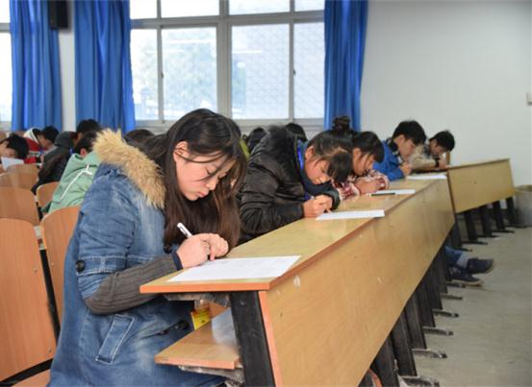
（参赛选手认真比赛）
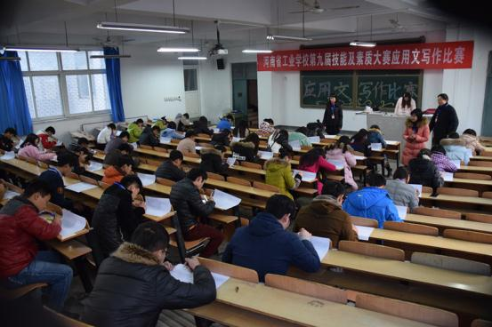
（监考老师认真监考）

基础部供稿
2015年12月9日

